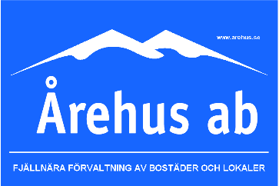
Drifttekniker / Fastighetsskötare med el kompetens till området från Järpen till Hallen.

Årehus AB är ett av Åre kommun helägt fastighetsbolag med uppdrag att äga och förvalta kommunala verksamhetsfastigheter såsom skolor, förskolor och vårdanläggningar samt hyreslägenheter för boende i kommunen. Huvudkontoret ligger i Järpen. Vi är idag ett tjugo-tal anställda.
Som drifttekniker / fastighetsskötare hos oss ansvarar du för skötseln av ett antal fastigheter. Dina huvudsakliga arbetsuppgifter är;
- Rondering
- Arbete med felavhjälpande – och proaktivt underhåll
- Felsökningar och reparationer
- Vara vårt ansikte utåt och sköta kontakten med hyresgäster, beställare och entreprenörer
- Arbete med energioptimering
- Planera och utföra viss snöröjning
Vi söker dig som har dokumenterad erfarenhet av fastighetsskötsel.
Troligtvis har du även en gymnasial utbildning inom drift och underhåll eller motsvarande.
B-körkort är ett krav.
Anställningen är 100%
Tjänsterna innefattar ett stort egenansvar, så du som person är självgående, samtidigt som du har lätt att samarbeta med övriga kollegor. Du är ansvarsfull, har lätt att prioritera och är lösningsorienterad. En viss administrativ ådra är också viktig för att kunna hantera flöden av arbetsordrar och underlag för fakturering m.m. Beredskap / jour ingår i tjänsten.
Låter det intressant och vill du veta mera? Frågor besvaras av Hans-Olov Bergström, tel. 0647-16906 hans-olov.bergstrom@arehus.se
Välkommen med ansökan, CV och personligt brev till; camilla.kjellstrom@arehus.se
Sista ansökan den 4 december 2017

